د. سالي حمّود توجّه رسالة إلى الرؤساء الثلاتة: “يا رؤساء من دون رؤوس… “ردحكم” بات مهينًا لمواقعكم!!!”
مايو 22, 2021
883 دقيقة واحدة
فيسبوك تويتر
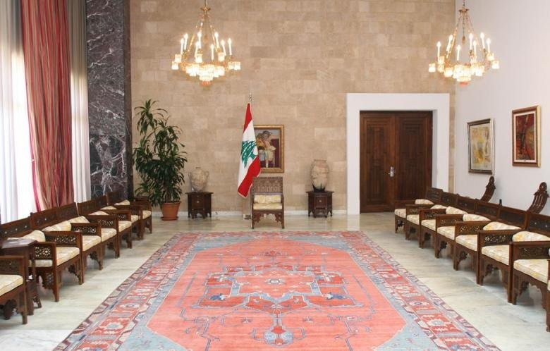
كتبت د. سالي حمّود في موقع “لبنان والعالم”:
رسالة الى الرؤساء الثلاث،
فخامة رئيس جمهورية لبنان، او ما كان يوما جمهورية،
سيادة رئيس الحكومة، الحكومة المجهضة، مع كل محاولة حمل وتلقيح اقليمية اوعالمية،
سيادة رئيس مجلس النواب، الذي لم تقدر “الديمقراطية” على تغييره منذ أربعين عاما ونيف، وجمهوره الذي ربما لن يقرأ بقية النص، لانه ” مش رح يعجبوا” .
تحية وبعد،
تحية معطرة برائحة القهوة الرديئة التي إفتقدنا الجيد منها ،فضلكم، لعل القهوة “تصحصح” عقولكم من سباتها..
تحية منكهة بطعم رغيف الفقراء الجاف الذي بلله دمع أطفالهم، لعل اللقمة تجرح اعناقكم مرة كما تفعل بهم كل مرة .
تحية موبوءة بالفيروسات الخبيثة التي لن تجدوا لها علاجا في اسواقكم السوداء..
تحية ممزوجة بحرقة الامهات اللواتي ودّعن اولادهن مبكرا الى مدن غريبة تحضن احلام ابنائها ..
يا سيادة الرئيس، ويا فخامتك..
البقعة الجغرافية التي تعيشون فيها تلفظ ارواح من عليها، الاموات منهم والأحياء، و”النميمة” خلف جدران قصوركم لم تعد تهم اي روح في هذا الوطن الذي لم يعد وطنا، لقد دنستم الارض ب”مبادئكم السياسية”، ولوّّثتم البشر بأفكاركم الجهنمية.
يا رؤساء من دون رؤّس ولن أطيل، سأكتفي بالتحية، لأمضي في فضح أعمالكم، وذم إنجازاتكم، وليس شخصكم، فشخصكم من دون ألقابكم لا يعنينا، ولن يعنيننا.
فكل الإحترام لموقع الرئاسات الثلاث لانها امانة لحفظ السيادة والاستقلال والامن، ولكن شخصكم لا يعنينا سوى انكم في موقع وظيفة حكومية برتبة عالية لخدمتنا، فلا ” تعيشوها كتير” واحترموا الدستور والقانون وعقولنا.
ذلك “الردح” المتواصل بينكم لا يليق بنا ولا بلبناننا ولا بوطنيتنا، بل هو مردود لكم، لانه على قياسكم .
انكم تقضون على حياتكم السياسية وباتت في نزاعها الاخير، امامنا وامام المجتمعين الدولي والانساني.
“ردحكم” بات مهينا لمواقعكم حتى باتت آخر ما نطمح إليه لانكم جعلتموها عيبا ومحرمة على كل ثائر حر.
يا سيادة الرئيس، يا فخامتك..
بكل محبة واحترام اتمنى لك ان تذوق رغيف الفقراء، وان تعيش في العتمة، وان تفقد دواءك ، وان تخسر اموالك، ان تسمع أنين أطفالك وانت عاجز، وان تعيش في خوف من كل شيء، لعلك تقدّر موقعك وتفهم دورك كرجل دولة وأمين على شعبك.
مع خالص احترامي لما ذكرت..
سالي حمود

